ZÁRÓDOLGOZAT

Amghar-Szabó Dániel

2021

**Kocka Hősök**

**Amghar-Szabó Dániel**

**SZÁMALK-Szalézi Szakgimnázium**

**Szoftverfejlesztő**

**Konzulens: Rózsás Adrienn**

**Nyilatkozat**

a záródolgozat eredetiségéről

Alulírott Amghar-Szabó Dániel (név) {Szabó Ildikó Éva (anyja neve) 386218TA (szem. ig. szám)} büntetőjogi és fegyelmi felelősségem tudatában kijelentem és aláírásommal igazolom, hogy a záródolgozat saját munkám eredménye. A felhasznált irodalmi és egyéb információs forrásokat az előírásoknak megfelelően kezeltem, a záródolgozat készítésre vonatkozó szabályokat betartottam.

Kijelentem, hogy ahol mások eredményeit, szavait vagy gondolatait idéztem, azt a záródolgozatomban minden esetben, beazonosítható módon feltüntettem, a dolgozatban található fotók és ábrák közlésével pedig mások szerzői jogait nem sértem.

Kijelentem, hogy a záródolgozatom elektronikus változata teljes egészében megegyezik a nyomtatott formával.

Hozzájárulok ahhoz, hogy az érvényben lévő jogszabályok és a Számalk-Szalézi Szakgimnázium belső szabályzata alapján az iskola saját könyvtárában megtekinthető (olvasható) legyen a záródolgozatom.

A záródolgozat titkos/nem titkos.

Budapest, 2019. április 06.

Amghar-Szabó Dániel

Tanuló aláírása

Tartalomjegyzék

1 Bevezetés 4

1.1 Miért választottam a témát: 4

1.2 A játék alapötlete: 4

2 Felhasználói dokumentáció 6

2.1 Rendszer követelmények 6

2.2 Telepítési útmutató 6

2.3 Menüpontok 6

2.3.1 Töltőképernyő 6

2.3.2 Főmenü részei 7

2.3.3 Regisztráció 7

2.3.4 Belépés 8

2.3.5 Beállítások 8

2.3.6 Pontok 9

2.3.7 Világválasztó 9

2.3.8 Pályaválasztó 10

2.4 A játék leírása 10

2.4.1 Irányítás 10

2.4.2 Ellenfelek 11

2.4.3 Pontok 11

2.4.4 Pályacélja 11

2.4.5 Pályák 12

3 Fejlesztői dokumentáció 13

3.1 Fejlesztői környezet 13

3.1.1 Unity 13

3.1.2 Visual Studio 2019 13

3.1.3 Apache NetBeans 13

3.1.4 XAMPP 13

3.2 Felhasznált modulok 13

3.2.1 Simplejson 13

3.2.2 Spriteok 13

3.2.3 Betűtípus 14

3.2.4 Hangok 14

3.3 Adatbázis 14

3.3.1 Szerkezet 14

3.3.2 Funkciók 15

3.4 Osztályok 15

3.4.1 Unity 15

3.4.2 PHP 17

3.5 Tesztelés 22

3.6 Továbbfejlesztési lehetőségek 28

3.6.1 Játékélmény 28

Játékélmény 28

3.6.2 Monetizálás 28

4 Összefoglalás 30

5 Felhasznált anyagok 31

5.1 Fileok 31

6 Irodalomjegyzék 32

Ábrajegyzék

ábra 1:Töltőképernyő 6

ábra 2: Főmenü 7

ábra 3:Regisztráció 7

ábra 4:Belépés 8

ábra 5:Beállítások 8

ábra 6:Pontok 9

ábra 7:Pontok 2 9

ábra 8:Világválasztó 10

ábra 9:Pályaválasztó 10

ábra 10:Karakter irányitás 11

ábra 11: Ellenfél 12

ábra 12:Pontszámok kijelezve 13

ábra 13:Adatbázis táblák 16

ábra 14:Belépés php kód 20

ábra 15:Regisztráció php kód 20

ábra 16:Pont megszerzése php kód 21

ábra 17:Pontok mentése php kód 22

# Bevezetés

## Miért választottam a témát:

A videójátékokban rengeteg lehetőség rejlik, és engem is érdekelnek a videójátékok. Emiatt szakdolgozatom témájául egy videójáték készítését választottam. Így belepillanthatok a játék készítés világába. Érdekesnek találom a játékos adatainak mentési folyamatát szerveroldalról, az ellenség mesterséges intelligencia gyártását, és a pálya készítést is. Rengeteg témában és stílusban lehet videójátékot készíteni. Sok különböző ötlet jutott az eszembe, végül egy platformerre esett a választásom.

Platformerek között is rengeteg különbség van. Például vannak a fizika alapú platformerek, amikben különböző fizikai objektumokat tudunk tologatni a pályán való tovább jutáshoz; vagy a kirakós típusúak, amikben különböző elemeket kell a megfelelő helyre rakni a következő pályára való jutáshoz. Én végül egy ügyességen alapuló mászkálós játék mellet döntöttem.

Ezután a platform kiválasztásáról kellett döntenem. Végül a mobil platfom típust választottam. Választásom fő oka, hogy a mobil játékok nagy népszerűségnek örvendenek. A mobil piacon rengeteg a lehetőség az áttörésre, hatalmas potenciál rejlik ezen a területen. A legnagyobb piaccal rendelkező mobil platform jelenleg az Android, ezért arra fogom gyártani a játékot.

Végül a játékmotorról (game engine-röl) kellet döntenem, ebben több különböző szempontot is figyelembe kellet vennem: a kezelhetőséget, és a kompatibilitást mobiltelefonokkal. Végül eldöntöttem, hogy Unity game engine-ben készítem el. Választásom oka a hordozhatóság: Unityban könnyedén át konvertálhatom a projektemet más platformokra a későbbiekben.

## A játék alapötlete:

A Kocka Hősök alapkoncepciója, hogy van egy játékosunk, akinek az a feladata, hogy eljusson A pontból B pontba, különböző akadályokat elkerülve. Ezek lehetnek sebző felületek vagy ellenséges egységek. A felhasználónak lehetősége van kisebb jutalmakat megszereznie a játék során, például aranyérméket és egyéb különböző jutalmakat.

# Felhasználói dokumentáció

## Rendszer követelmények

A játék futtatásához egy Android rendszert futtató érintő képernyővel rendelkező okostelefonra van szükség. A játék teljes élményének átadásához a telefon képernyőjének a felbontása minimum 1920x1080 pixelnek kell lennie. Az eredmények mentéséhez folyamatos internet kapcsolatra van. A jelenlegi teszt felhasználó adatok a [teszt@gmail.com](mailto:teszt@gmail.com) email cím és az 123 jelszóval lehet bejelentkezni.

## Telepítési útmutató

A játék telepitéséhez a mobil telefonunkra kell felvinni a KockaHosok.apk nevű filet utána meg kell keresni a telefonnak a fájlkezelőében. A file megtalálása után rá kell koppintani a telepítőnek az ikonjára. Az ikonra való koppintás után rákérdez, hogy ismeretlen forrásból lévő alkalmazást akar telepíteni beleegyezünk utána telepítőik az alkalmazás.

## Menüpontok

### Töltőképernyő

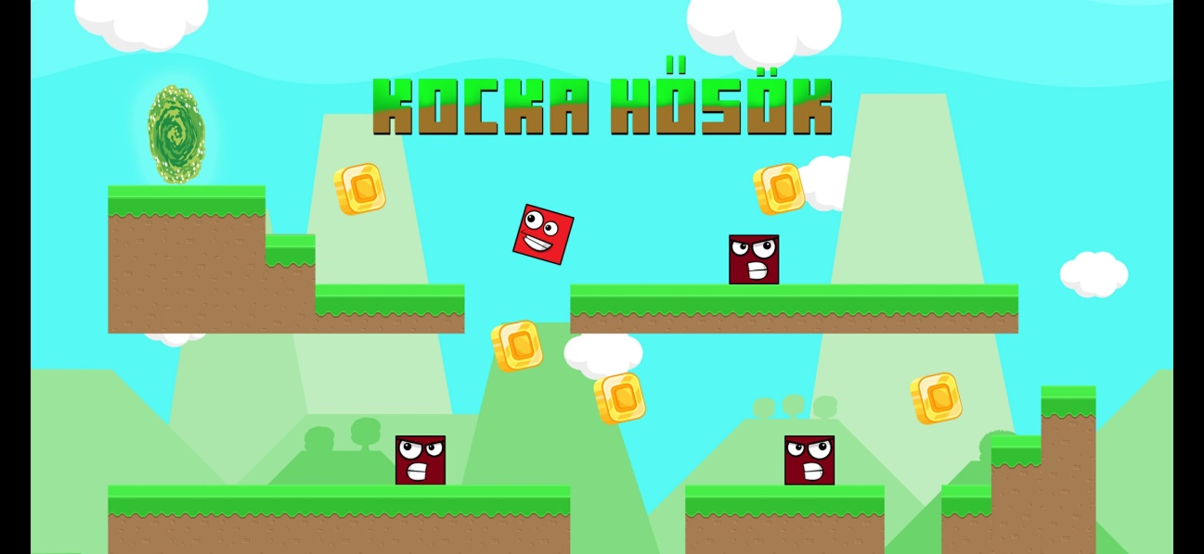A játék elindításakor egy töltő képernyőt láthatunk három másodpercig, utána tovább jutunk a főmenübe.

ábra :Töltőképernyő

### Főmenü részei

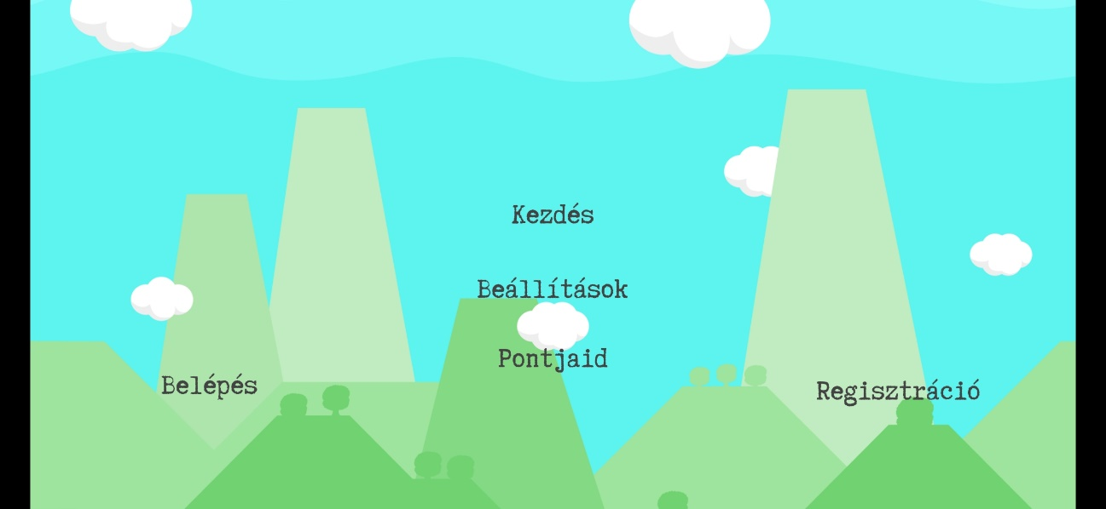Az első almenü a *Belépés* gomb, amire kattintva lehetősége van a már regisztrált felhasználónak belépnie a játékba. A jobb alsó sarokban foglal helyet a *Regisztráció* almenü, amire kattintva elkezdhetjük kitölteni a belépéshez szükséges regisztrációs folyamatot. A következő almenü a *Beállítások*, ahol a játék beállításait végezük. A *Beállítások* alatt egy *Pontjaid* almenüt láthatunk, ahol az elért pontok olvashatóak. Ha szeretnénk elindítani a játékot, akkor az első, *Kezdés* gombra kell kattintani, amivel eljutnunk a világválasztóba.

ábra : Főmenü

### Regisztráció

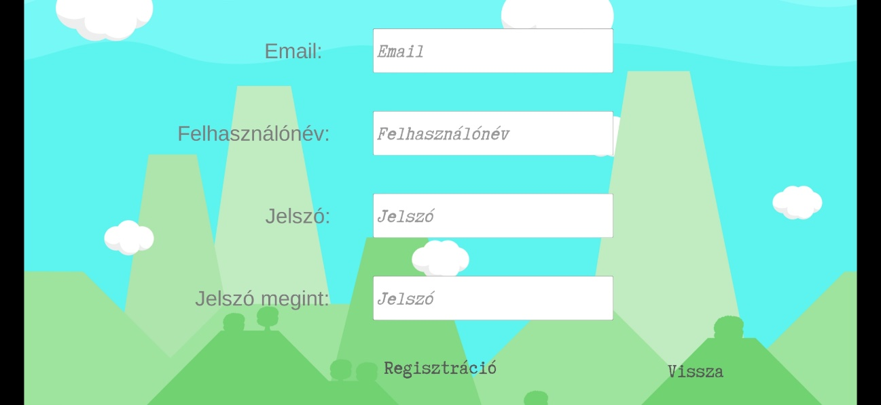Itt az első rubrikába egy, még nem használt e-mail címünket kell megadni. Ezután meg kell írnunk egy tetszőleges felhasználónevet, majd ezt követően a jelszót, kétszer is. A két jelszó mező tartalmának meg kell egyeznie a sikeres regisztráció érdekében. Ha minden mezőt sikeresen kitöltöttünk, akkor a *Regisztráció* gombra kattintva tudunk beregisztrálni. Található a felületen egy *Vissza* gomb, aminek segítségével vissza tudunk lépni a fő menübe.

ábra :Regisztráció

### Belépés

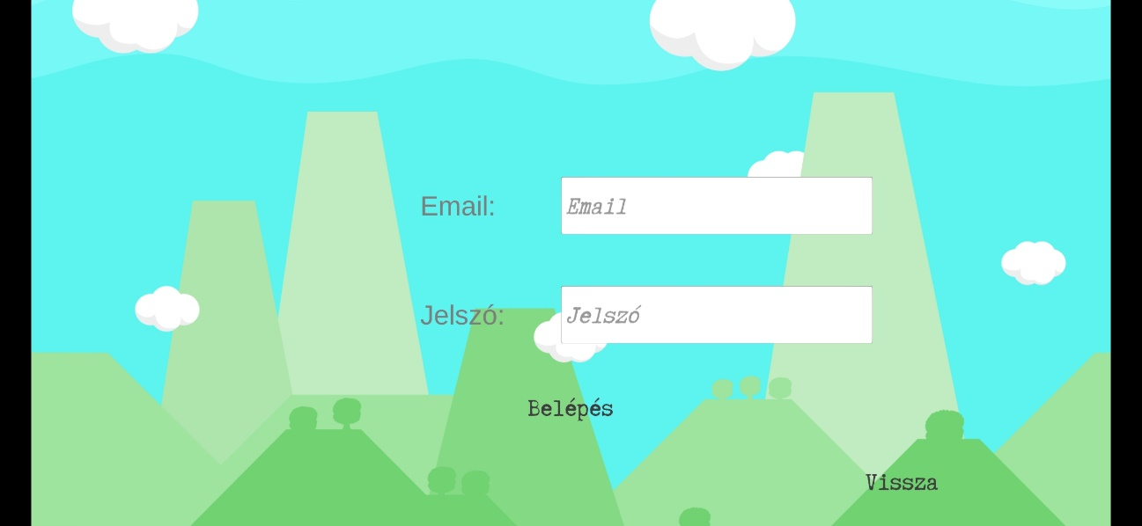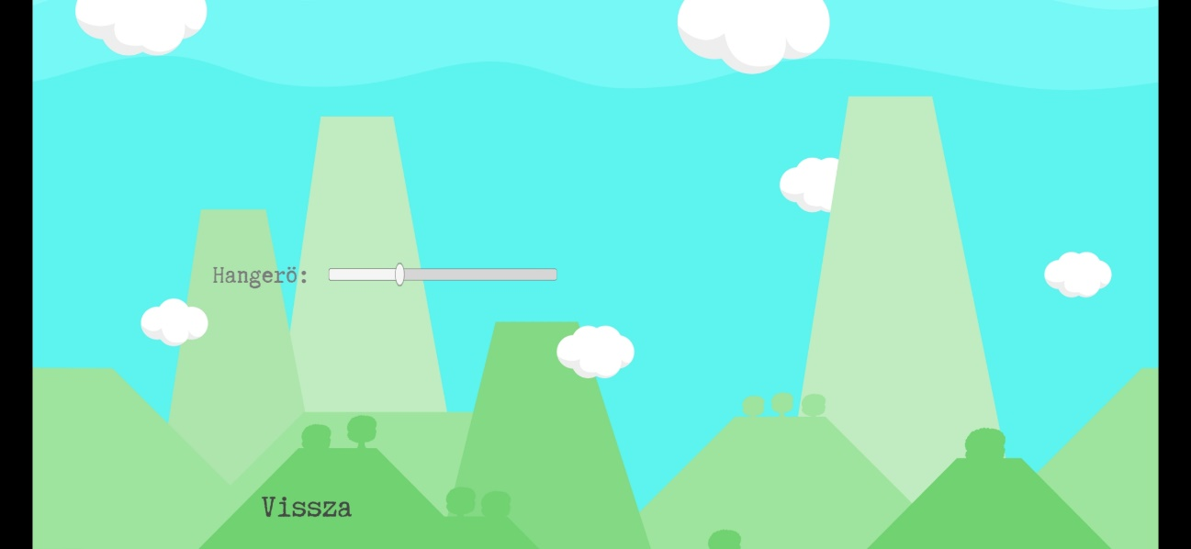A bejelentkezéshez szükségünk van egy érvényes e-mail cím és egy jelszó megadására. Ha sikeresen megadtuk az adatainkat a *Belépés* gombra kattintva tudunk bejelentkezni. A jobb alsó sarokban láthatunk egy *Vissza* gombot, aminek segítségével lehetőségünk van visszakerülni a fő menübe.

ábra :Belépés

ábra :Beállítások

### Beállítások

A *Beállítások* menüben, egy hangerőszabályzó csúszka található, ahol a játék hangerejét tudjuk állitani. Innen is a *Vissza* gomb segítségével tudunk visszajutni a főmenübe

### Pontok

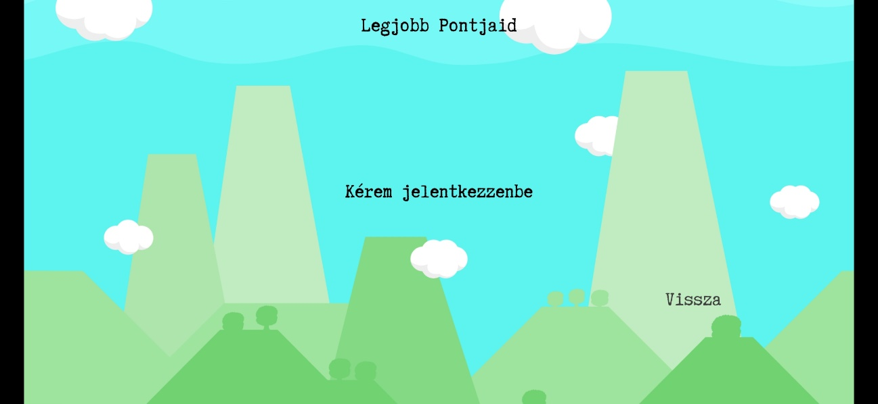A *Pontok* menüben a bejelentkezett felhasználó jelenlegi legmagasabb pontjait olvashatjuk. Amennyiben még nem vagyunk bejelentkezve, egy a bejelentkezésre felhívó rövid üzenetet fogunk látni.

ábra :Pontok

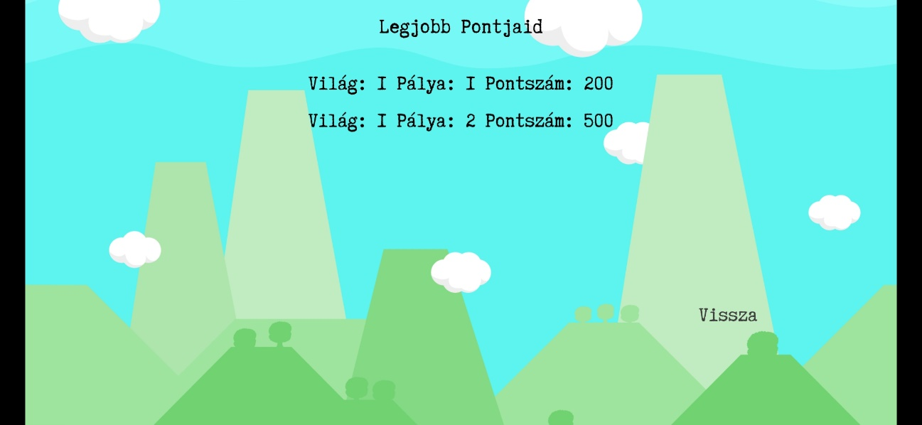

ábra :Pontok 2

### Világválasztó

A világválasztó menüben egy kiválasztható világot láthatunk. Erre kattintva a pályaválasztóba jutunk. Ezenkívül a jobb felső sarokban található egy *Menü* gomb, aminek segítségével visszakerülünk a főmenübe.

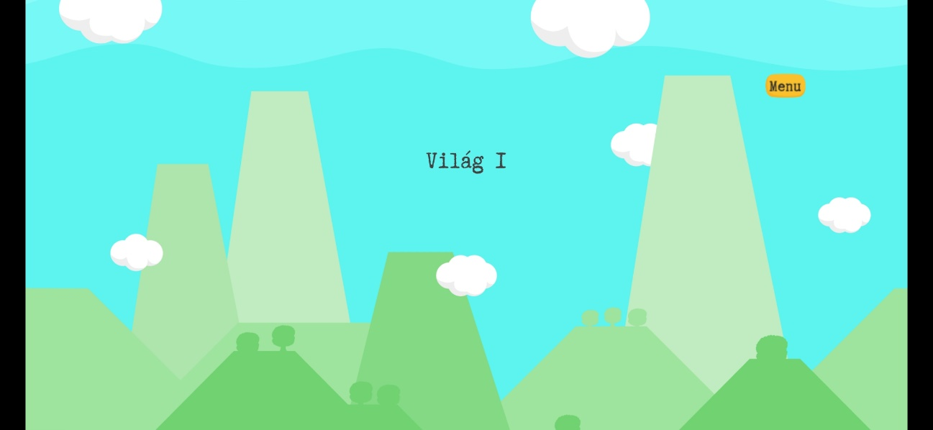

ábra :Világválasztó

### Pályaválasztó

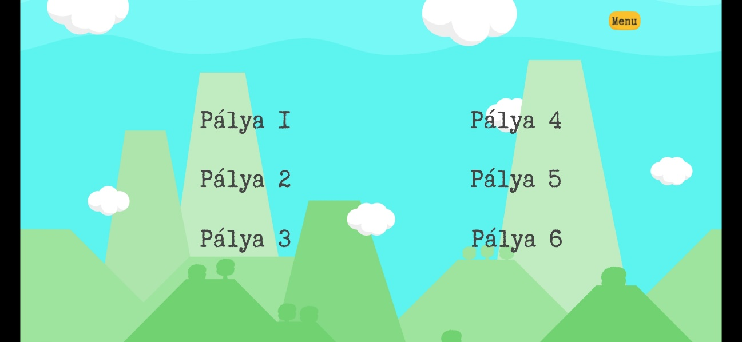A pályaválasztón belül hat különböző pályát láthatunk, ezekből válogathatunk. Ezek egyikére rákattintva elindul a játék a már előzetesen kiválasztott pályáról. A jobb felső sarokban szintén találunk egy *Menü* gombot, tehát bármikor, a játék menete közben lehetőségünk van arra, hogy visszalépjünk a főmenübe.

ábra :Pályaválasztó

## A játék leírása

### Irányítás

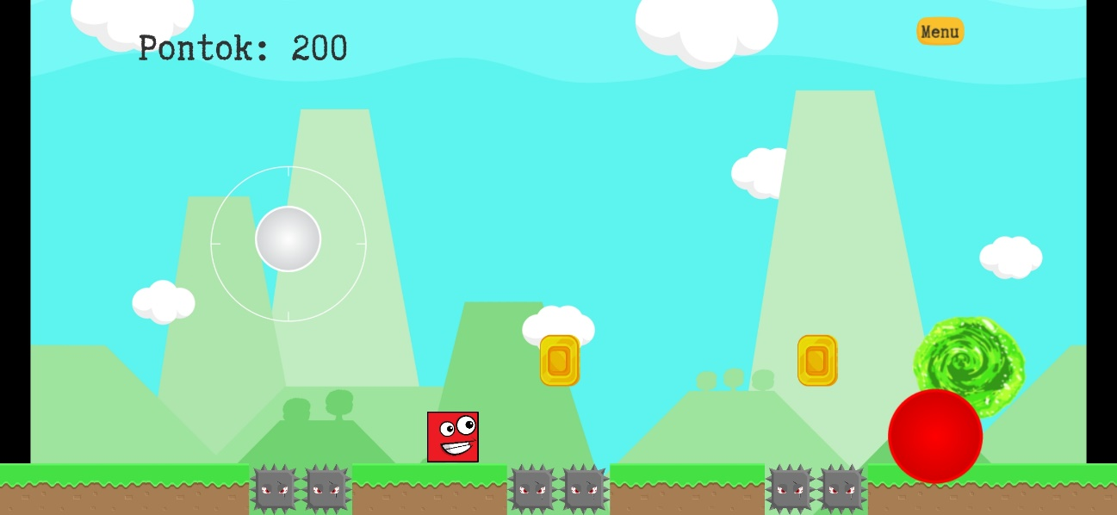A karakterünk irányítása egy kontroller segítségével történik, ami csak akkor látható, amikor az ujjunkat a telefon kijelzőjéhez érintjük az ujjunk ballra és jobbra mozgatásával tudjuk a karakterünk mozgatni balra és jobbra. A képernyő jobb alsó sarkában egy piros körre kattintva tud a karakterünk ugrani. Az imént felsorolt karaktermozgás-irányítására egyszerre is van lehetőség. Ez azt jelenti, hogy ha a karakterünkkel át akarunk ugrani egy akadályt, akkor egyszerre fogjuk az ugrás gombot és a kontrollert alkalmazni.

ábra :Karakter irányitás

### Ellenfelek

A pályán tüskével vannak jelezve az akadályok, amiket a karakterünknek el kell kerülnie a tovább jutás érdekében. A pályákon találhatóak még lyukak, amiket a karakterünknek át kell ugrania. Későbbi pályákon megjelenik egy másik akadály, ami egy mozgó vörös kocka képében látható, ami jobbra-balra irányuló mozgásban folyamatosan csúszkál a pályán. A karakterünknek ezeken is át kell ugrania a sikeres továbbjutás érdekében. Bármelyik akadályba csúszunk bele, a játék automatikusan visszadob az aktuális pálya elejére.

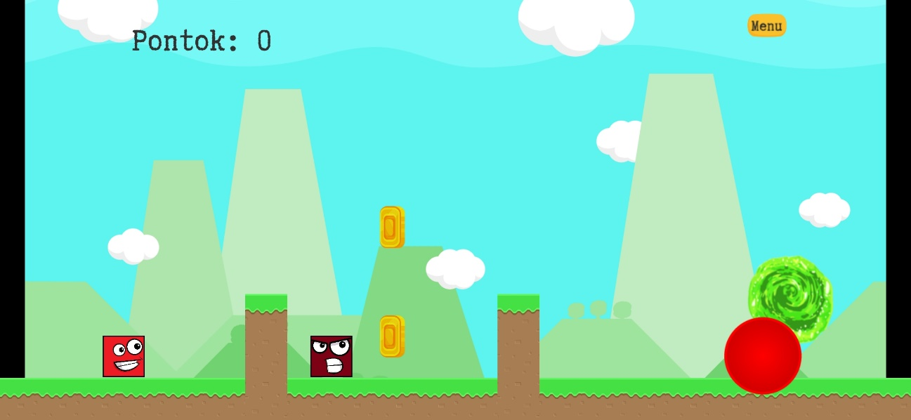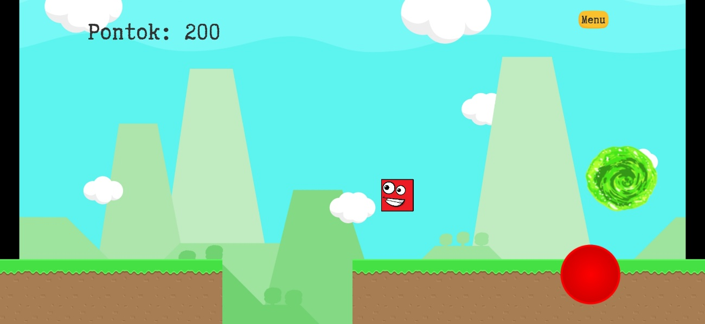

ábra :Ellenfél

ábra :Lyuk

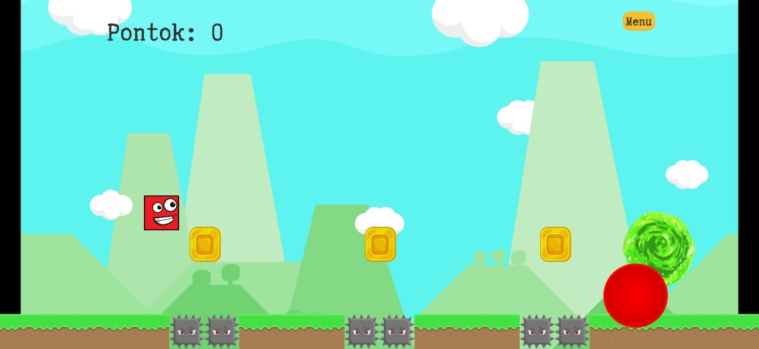

ábra :Tüskék

### Pontok

A pályákon különböző helyeken pontokat gyűjthet a felhasználó. Ezek a pontok aranyérmék formájában láthatók. Megszerezhetőtek, ha a karakterünk megérinti őket. Az arany érméken kívül azzal is képes a karakterünk pontot szerezni, ha ráugrik ellenségek fejére. Minden pálya végén, ha bevagyunk jelentkezve, és van internet kapcsolatunk, a pontjaink lementésre kerülnek. Ha jobb az előzőleg megszerzett pontértéknél, akkor az felülírja a már meglévőt. Az első játék esetén egyszerűen lementi a megszerzett pontokat. A pályán lévő pontjainkat a bal felső sarokban elhelyezett pontszámlálón láthatjuk.



ábra :Érme

ábra :Pontszámok kijelezve

### Pályacélja

Minden pályán van egy végpont, ami egy zöld portál. A pálya akkor ér véget, ha a karakterünk túljutott minden akadályon, és megérinti a zöld portált. Ilyenkor tovább navigál automatikusan a következő pályára. Az utolsó pálya a világon kivétel, ilyenkor a felhasználó átkerül a *Pontjaid* menübe, ahol láthatók az eddig elért pontok.



ábra :Pontok menü



ábra :Pája cél

### Pályák

Miután elindította felhasználó a játékot, a karakter a bal alsó sarokban fog állni egy piros négyzet alakjában. Az első pályán az ugrás ikonja felett látható a pálya végét jelző zöld portál, ahova el akarunk jutni. A hármas számú pálya érdekes, mert egy kisebb lépcsőszerű szerkezeten kell felugrálnia a karakterünknek, majd egy nagyobb lendületű ugrás szükséges ahhoz, hogy a szakadék túloldalára kerüljünk, ahol pedig egy lefelé vezető lépcsős szerkezeten juthatunk tovább.

Ahogyan haladunk előre a pályákkal, a nehézségi szint is emelkedik. Az ötödik pályán már plusz egy szinten is végig kell mennie a karakterünknek, hogy sikeresen kijuthasson. Ehhez egy zöld négyzetre kell felugrania, majd onnan a második szintre. Itt azonban ügyeskednünk kell, mert a négyzet mögötti hosszú, barna falban fennakadhat a karakter, de onnan könnyedén visszajuthatunk a kontrollerrel.

A hatodik, utolsó pályán már kettő vörös mozgó akadály nehezíti a továbbjutást, kiegészítve szakadékokkal, illetve egy megszakított második szinttel is, ahol az egyik mozgó akadály található. Az utolsó pályák már sokkal nagyobb koncentrációt és odafigyelést igényelnek.

# Fejlesztői dokumentáció

## Fejlesztői környezet

### Unity

A Unity-nak a Personal kiadását használtam abból a 2019.4.21.f1-es vertióját a játék fejlesztéséhez. A Unity adja meg a fejlesztés középpontját, ebben a játék engine-ben készültek el a játékosok és a pályák főbb elemei. Ebben a környezetben futtatam és teszteltem a játékot az Unity remote segítségével. Az Unity remote egy kiegészítő, ami segít mobiltelefonos környezetben tesztelni a játékot.

### Visual Studio 2019

A Visual Studionak a community változatából a 16.6.3 verziójú IDE-t használtam. A Visual Studioban az Unityban létrehozott karakterek és elemeknek a scriptjeit segített módosítani.

### Apache NetBeans

Az Apache NetBeans 12.0 verzióját használtam. Az NetBeans IDE-ben a szerverrel való kapcsolat létrehozását segítő fileok elkészítésében segített.

### XAMPP

A XAMPP nak a 3.2.4es verzióját választottam. XAMPP segítségével sikerült létrehoznom az adatbázist, amivel a NetBeans-ben létrehozott php fileok segítségével sikerült tovább küldenem a játékba az adatokat.

## Felhasznált modulok

### Simplejson

A Simplejson egy modul, amivel a szerverről érkező string típusú, de már jsonné formált adatokat segít átdolgozni egy json objektummá, amiból könnyebb kiolvasni a beérkezett adatokat. A modult a FelhasználoPontok.cs nevű fileban Pontok kiír metódusban a lekérdezésből beérkezett adatok feldolgozására használom fel.

### Spriteok

A játék hátteréhez és a talaj elemeihez felhasznált spriteok valamint a tüskékre a BayatGames Free Platform Game Assetseket használtam ezenkívül a fő képernyőhöz a játékos karakteréhez és az ellenfél karakteréhez Pallagi Bence által készített spriteokat használtam a pálya végét jelző portálhoz egy portálról egy gifet alakítottam át spriteokká.

### Betűtípus

Mivel a játéknak az alapvető betűtípusok közül nem találtam semmi megfelelőt ezért a menükben lévő betűtípust a dafont nevű weboldalon kerestem. A <https://www.dafontfree.net/freefonts-truetypewriter-polyglott-f102970.html> url alatt találtam egy játékhoz illőt.

### Hangok

A játékban lévő hangokat a freesoundon nevű weboldalról töltöttem le. A háttérzenét a <https://freesound.org/people/Mrthenoronha/sounds/522297/> a töltő képernyőn szereplő hangot a <https://freesound.org/people/original_sound/sounds/494979/> linken találtam.

## Adatbázis

Az adatbázisban a jelenleg regisztrált játékosokat és a létező pályákat tároljuk. Ha a felhasználónk elért egy pontszámot a pályánkon, akkor felveszük az elért pontszámát pályától függően a felhasználónak.

### Szerkezet

A felhasznalok táblában a felhasználónak az email címét felhasználó nevét és a jelszavát hashelve tárolom.

A palyak táblában a pályáknak az értékeit tárolom.

A ranglista táblában a felhasználóknak az elért pontszámát tárolom pályánkként.

**felhasznalok** (email, felhnev, jelszo)

**palyak** (palyaid, vilag, palya)

**ranglista** (email, palyaid, pontok)

**felhasznalok:**

|  |  |  |
| --- | --- | --- |
| **Oszlopnév** | **adattípus** | **Szerep** |
| email | varchar (100) | kulcs, külsőkulcs |
| felhnev | varchar (50) |  |
| jelszo | varchar (128) |  |

**palyak:**

|  |  |  |
| --- | --- | --- |
| **Oszlopnév** | **adattípus** | **Szerep** |
| palyaid | int (11) | kulcs, külsőkulcs |
| vilag | int (11) |  |
| palya | int (11) |  |

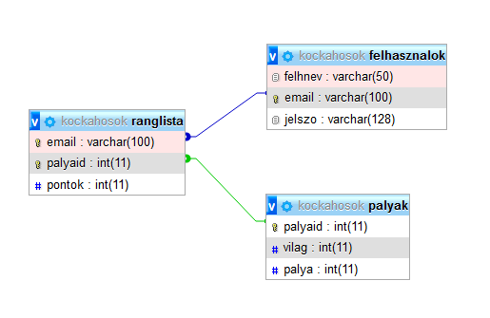**ranglista:**

ábra :Adatbázis táblák

|  |  |  |
| --- | --- | --- |
| **Oszlopnév** | **adattípus** | **Szerep** |
| email | varchar (100) | kulcs |
| palyaid | int (11) | kulcs |
| pontok | int (11) |  |

### Funkciók

* A felhasználó emailcímének, jelszavának és felhasználónevének felvétele
* Új pályák felvétele
* Felhasználó által elért pontszám felvitele a megfelelő pálya mellé
* A felhasználó által elért pontszámnak a frissítése

## Osztályok

Ebben a fejezetben az általam elkészített osztályok működését fogom leírni.

### UML ábrák

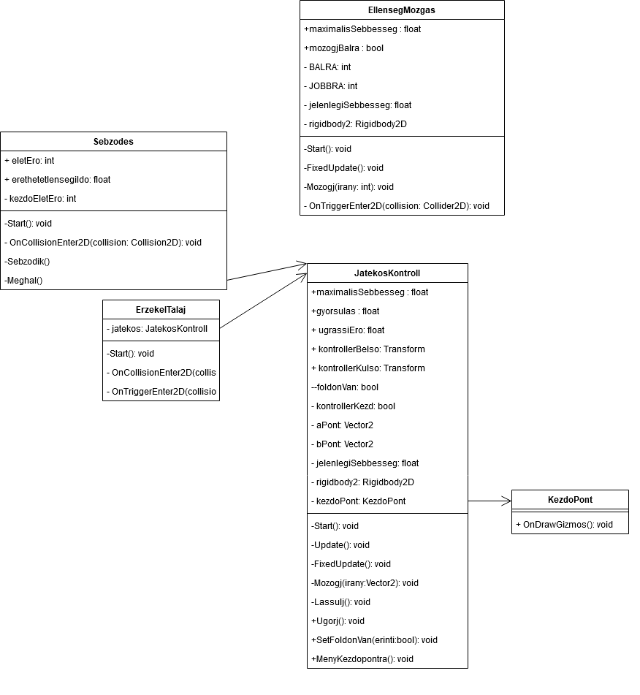Az alábbi ábrákat a játékban lévő különböző osztályok kapcsolatait mutatják be.

ábra 18: UML ábra 1

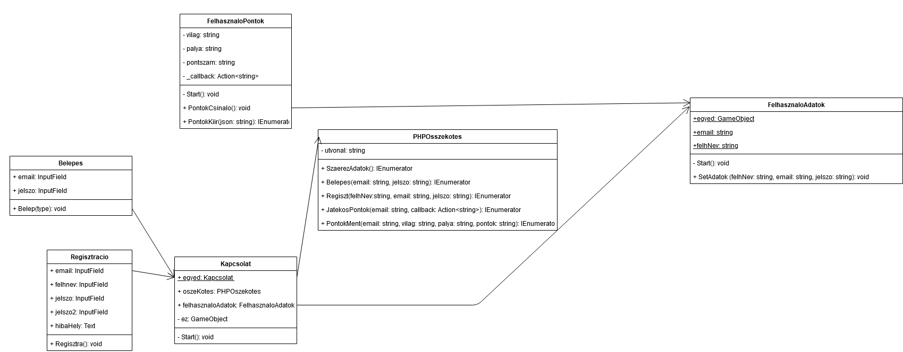

ábra 19:UML ábra 2

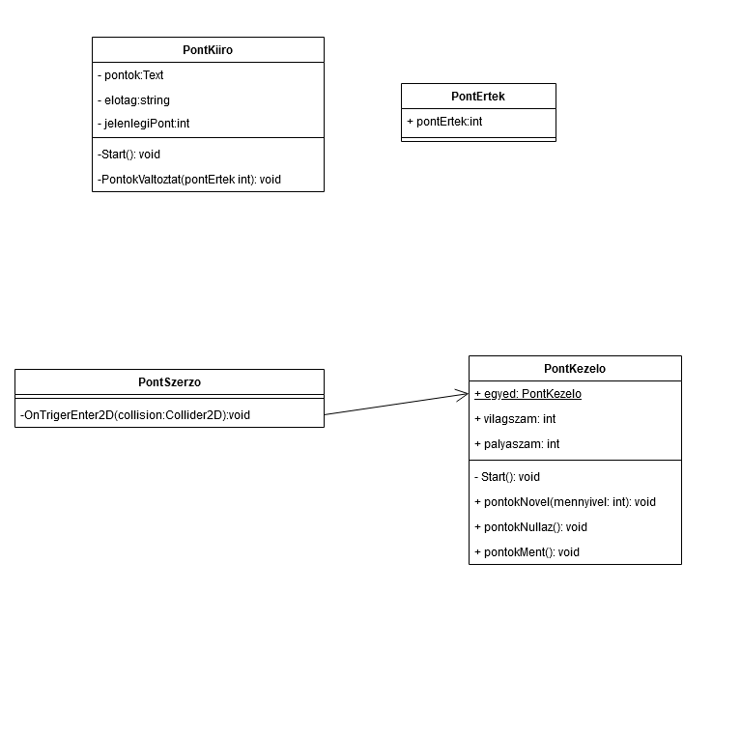

ábra 20UML ábra 3

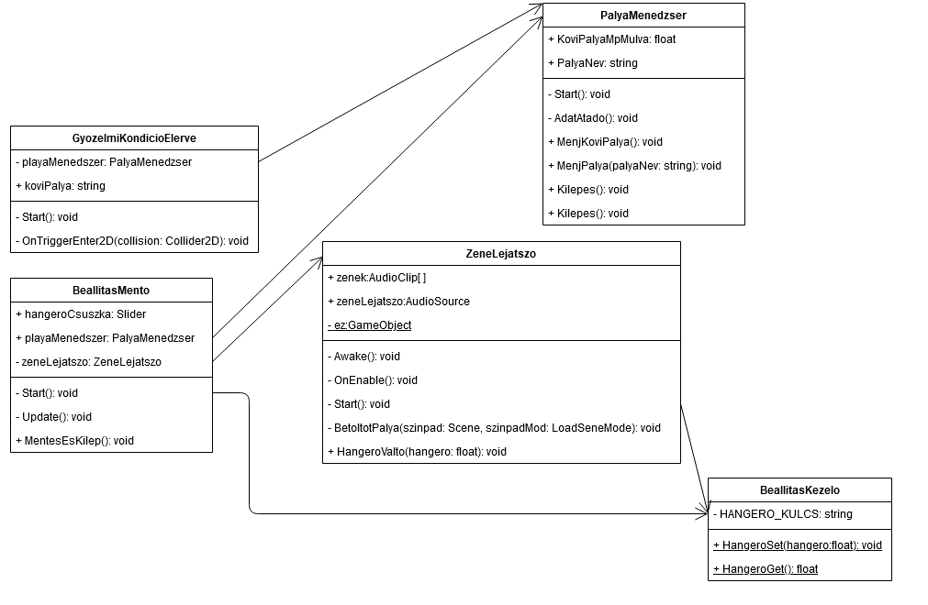

ábra 21:UML ábra 4

### Unity

**JatekosKontroll**

A JatekosKontroll osztály a játékos objektumra van ráhelyezve és l megadott paraméterek alapján mozgatja a karaktert. És inicializál a beállított spriteokkal egy kontrollert, ha a játékos megérinti a képernyője bal oldalát.

Publikus változók

* maximalisSebesseg – Az objektum mozgási sebességének a maximumát alítja
* gyorsulas – Az objektum sebesség növekedésének mennyiségét álltija.
* ugrassiEro - Az objektum ugrásának a nagyságát alítja.
* kontrollerKulso – A kontroller hátsó spriteját tárolja
* kontrollerBelso - A kontroller mozgó spriteját tárolja

Fontosabb privát változók

* foldonVan – Azt tárolja hogy a játékos érinti e a földet
* kezdoPont – Egy kezdoPont típusú objektumot tárolunk benne

Metódusok:

Mozogj(Vector2 irany):A játékos objektumnak a pozícióján változtat x dimenzióban

Lassulj():A játékos sebességén csökkent és pozícióján változtat

Ugorj(): Ha a játékosnak a foldonVan értéke true akkor a játékos objektumunknak az y kordinátán ad erőt.

Pattanj():A játékos objektumunknak az y koordinátán ad erőt.

SetFoldonVan(bool erinti) :A foldonVan változónak az értékét lehet beállítani vele

MenyKezdopontra(): A kezdőpont változónak a pozíciójára transzformálja a játékos objektumunkat

**Kapcsolat**

Ezen az osztályon keresztül lehet elérni a PHPOszekotetes nevű osztályt.

Publikus változók

* egyed – Az osztálynak egy statikus példánya
* oszekotes – Egy PHPOszekotes típusú változó private settere van
* **felhasznaloAdatok** – FelhasznaloAdatok típusú változó privát szettere van

Metódusok:

Start(): Ebben a metódusban inicializálóik az oszekotes a felhasznaloAdatok és az egyed változó.

**FelhasznaloAdatok**

Ebben az osztályban tároljuk a felhasználó adatai ezeket az adatokat a statikus egyedén át érjük el majd az osztálynak.

Publikus változók

* egyed – Az osztálynak egy statikus példánya
* email – A játékosnak az email címét tárolja privát settere van.
* felhNev – A játékosnak a felhasználó nevét tárolja privát settere van

Metódusok:

SetAdatok(string felhNev,string email, string jelszo) :ebbe a metódusban tudjuk beállítani a változókat

**PontKezelo**

A PontKezelo osztályban

Publikus változók

* egyed – Az osztálynak egy statikus példánya
* pontok – A pontok értékét tároljuk benne privát settere van a változónak
* pályaszám – A pályának a számát tárolja
* világszám – A világnak a számát tárolja

Metódusok

pontokNovel(int menyivel) :Ezzel a metódussal változtatjuk meg az összes pontszámnak az értékét.

pontokNullaz():Az elért pontok értékét nullázza le.

pontokMent():Az elért pontszámot mentjük le a Kapcsolat statikus egyede használatával

### PHP

**Kapcsolat Osztály**

Változók mind privátak

* $hoszt – A szerver nevét tárolja
* $fnev -A szerver felhasználó nevét tárolja
* $jelszo - A szerver jelszavát tárolja
* $adatbNev – Az adatbázis nevét tárolja
* $kapcsolat - A konstruktor által létrehozott kapcsolat objektumot tárolja

**Metódusok**

__construct ()***:*** Az adatbázis kapcsolatot hozza létre és menti le a $kapcsolat nevű változóba

adatBeszuras ($tablanev, $oszlopNevek, $adatok)***:*** A $tablanev nevű táblában illeszti be az adatokat. A $oszlopNevek paramétertömbből kiolvassa azokat az oszlopneveket, ahova beakarunk szúrni. A $adatok tömbből pedig a hozzátartozó értékeket olvassa be, amiket be akarunk illeszteni a sorba. Ha sikeres a beszúrás, akkor kiírja, hogy 'sikeres beszúrás', ha nem sikerül, akkor, hogy 'sikertelen beszúrás '.

keresesOszlopban ($tablanev, $oszlopNev, $mit): A $tablanev nevű táblából keresi a $oszlopNev nevű oszlopban a $mit nevű adatot.

keresesTablaban ($tablanev, $mit): Az egész $tablanev elnevezésű táblában keresi a $mit elnevezésű adatot, Ha talál, akkor kiírja, hogy 'van elem a táblában', ha nincs akkor ‘nincs elem a táblában', rossz adatok esetén, hogy ‘hibás lekérdezés'.

keresesAdatokTablaban ($tablanev, $sorok, $miket): ugyanolyan, mint a keresesOszlopban nevű metódus csak ebben adott sorban tudunk adott adatot keresni visszaadja az adott sorokat

adatTorles ($tablanev, $kulcsnev, $kulcsertek): táblából töröl egy sort, ahol a $kulcsnev értéke az egyenlő a $kulcsertek nevű változóval; ha sikerült a törlés, kiírja, hogy 'sikeres törlés ' ha nem akkor 'sikertelen törlés '.

adatModositas ($tablanev, $kulcsnev, $kulcsertek, $oszlopnev, $mivel): táblában módosít adatot egyszerre csak 1 adatot tud módosítani és egy értéken vizsgálja, hogy megegyezik-e a kulcs név és az érték

adatModositasOszetet ($tablanev, $kulcsnev, $kulcsertek, $oszlopnev, $mivel):

ugyan olyan, mint az adatModositas metódus, csak itt több $kulcsnev és $kulcsertek is tudunk vizsgálni, mivel arraynek kell lenni.

lekerdezMind($tabla): ez egy extra funkció, amivel könnyen lehet megtekinteni az adatbázisban szereplő adatokat visszaküldi az összes adatot egy táblából.

lezar (): lezárja az adatbázis kapcsolatot.

Ezeket a metódusokat meghívom a belepes.php, regisztracio.php, felhasznalopontok.php és a pontokMent.php fileokban. Ezekre a kódokra lépünk be a Unity felületéről és itt a különböző beérkező adatokat feldolgozzuk.

A belepes.php ban egy $_POST globális tömb értékben szerepelnie kell az emailnek és egy másikban a jelszónak. A jelszavakat itt hasheljük, md5() php parancs segítségével. Ellenőrizzem, hogy szerepel-e felhasználó az adatbázisban, ha igen, 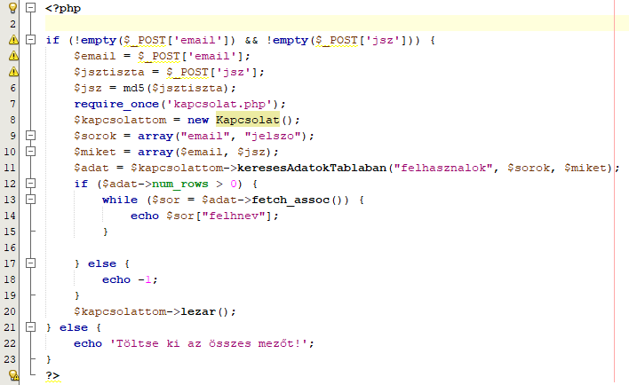visszaküld a felhasználó nevet, ha nem, akkor -1-et.

ábra :Belépés php kód

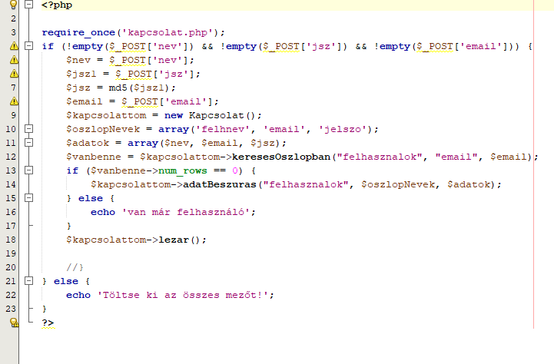A regisztracio.php ban a $_POST értékekben fel kell töltenünk felhasználó nevet egy jelszót és egy emailt a jelszót md5 en hasheljük, utána ellenőrizzük, hogy létezik-e az adatbázisban és utána, ha még nincs, felöltjük. Ha van kiírjuk, hogy van már ilyen felhasználó.

ábra :Regisztráció php kód

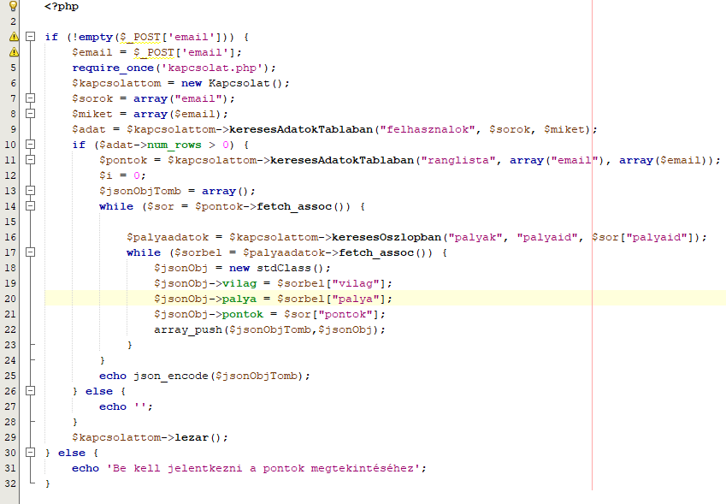A felhasznalopontok.php fájlnak a használatához egy email címet kell megadni. Ezt megkeresünk az adatbázisban; ha létezik, akkor megkeressük a ranglistában szereplő személyek közül az ilyen email című felhasználókat és visszaadjuk; ha nincs ilyen email, akkor nem küldünk vissza semmit.

ábra :Pont megszerzése php kód

A pontokMent.php fájlnál meg kell adnunk egy email címet, egy világ számot, egy pálya számot és egy pontok számot. Ha létezik pálya és világ, akkor lekérdezzük az idejét és utána megkeressük a ranglista táblában az emaillel is, illetve a pálya idővel rendelkező táblát. Ha szerepel ilyen, megnézzük a pontszámot. Ha nagyobb a beérkezett pontszám, akkor frissítjük. Ha nincs ilyen elem azzal a pálya idővel és emaillel, akkor új sort illesztünk be a táblába.

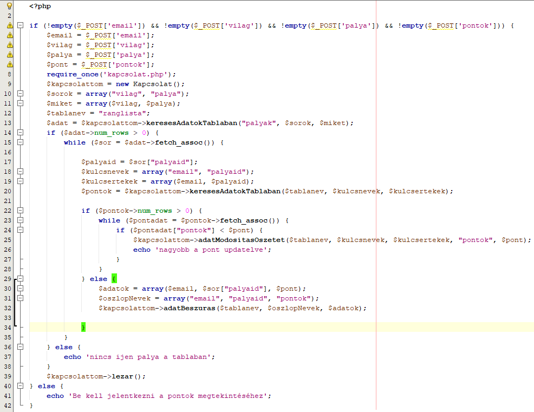

ábra :Pontok mentése php kód

## Tesztelés

|  |  |  |
| --- | --- | --- |
| Teszteset | Elvárás | Eredmény |
| **Regisztráció tesztelése** | | |
| A felhasználó megfelelően regisztrál | A felhasználó adatok felkerülnek az adatbázisba | Sikeres teszt |
| Jelszó1 nem egyezik a jelszó 2 vel | Hiba lesz kijelezve a felhasználónak nem lesz felvéve az adatbázisba | Sikeres teszt |
| A felhasználó nem tölti ki a jelszót | Hiba lesz kijelezve a felhasználónak nem lesz felvéve az adatbázisba | Sikeres teszt |
| A felhasználó nem tölti ki a felhasználó nevet | Hiba lesz kijelezve a felhasználónak nem lesz felvéve az adatbázisba | Sikeres teszt |
| A felhasználó nem adott meg email | Hiba lesz kijelezve a felhasználónak nem lesz felvéve az adatbázisba | Sikeres teszt |
| A felhasználó létező emailt add meg | Nem lesz felvéve új felhasználó az adatbázisba | Nem vesz fel új felhasználót, de nem jelzi, hogy létezik ezzel az emaillel felhasználó |
| A felhasználó korábban felhasznált adatokkal akar regisztrálni | Nem lesz új felhasználó létrehozva | Nem lesz új sor, ha az email megegyezik már létezővel |
| A felhasználó megpróbál regisztrálni internet kapcsolat nélkül | Nem jön létre új felhasználó | Sikeres teszt |
| **Belépés tesztelése** | | |
| Létező adatokkal belép | Belépteti a rendszer | Sikeres teszt |
| A felhasználó megpróbál bejelentkezni üres mezőkel | Nem lépettibe a rendszer | Sikeres teszt |
| A felhasználó megpróbál bejelentkezni adatbázisban nemlétező email címmel. | Nem lépettibe a rendszer | Sikeres teszt |
| A felhasználó megpróbál bejelentkezni helyes emailcímmel de helytelen jelszóval | Nem sikerül a belépés | Sikeres teszt |
| A felhasználó megpróbál bejelentkezni helyes emaillel, de kitöltetlen jelszóval. | Nem sikeres a belépés | Sikeres teszt |
| A felhasználó megpróbál bejelentkezni internet kapcsolat nélkül | Nem sikerül a belépés | Sikeres teszt |
| **Pontok** | | |
| A felhasználó belép a pontokba bejelentkezés nélkül | Feliratot kap, ami felszólítja a bejelentkezésre | Sikeres teszt |
| A felhasználó belép a pontokba bejelentkezve | Kiírja az eddig elért pontjait | Sikeres teszt |
| A felhasználó belép a pontokba anélkül, hogy valaha is játszott volna | Nem ír ki semmit | Sikeres teszt |
| A felhasználó belép a pontokba anélkül, hogy minden pályán végig megy | Kiírja az eddig elért pontjait | Sikeres teszt |
| A felhasználó belép a pontokba, hogy minden pályán végig ment | Kiírja a minden pályán elért pontokat | Sikeres teszt |
| A felhasználó belép a pontokba, hogy végig ment pályákon többször | Az eddig elért legjobb pontjait írja ki. | Sikeres teszt |
| A felhasználó sikeresen bejelentkezett de elment az internet kapcsolat amikor belép a pontokba | Nem ír ki semmit. | Sikeres teszt |
| **Navigáció tesztelése** | | |
| Főmenüben a Kezdés gombra kattintás | Elkerülünk a világválasztó menübe | Sikeres teszt |
| Főmenüben a Beállítások gombra kattintás | Elkerülünk a beállításokba | Sikeres teszt |
| Főmenüben a Pontjaid gombra kattintás | Elkerülünk a pontok menüpontba | Sikeres teszt |
| Főmenüben a Belépés gombra kattintás | Elkerülünk a belépés menübe | Sikeres teszt |
| Főmenüben a Regisztráció gombra kattintás | Elkerülünk a regisztráció menübe | Sikeres teszt |
| Beállításokban a Vissza gombra kattintás | Elkerülünk a fő menübe. | Sikeres teszt |
| A világ választóban a Menü gombra kattintás | Elkerülünk a menübe | Sikeres teszt |
| A világ választóban a Világ1 gombra kattintás | Elkerülünk a | Sikeres teszt |
| A Belépés menüben a Vissza gombra kattintás | Elkerülünk a fő menübe. | Sikeres teszt |
| A Regisztráció menüben a Vissza gombra kattintás | Elkerülünk a fő menübe. | Sikeres teszt |
| A Pályaválasztó menüben a Menü gombra kattintás | Elkerülünk a menübe | Sikeres teszt |
| A Pályaválasztó menüben a pálya gombokra kattintás 1-6ig gombra kattintás | Elkerülünk a megfelelő pályákra | Sikeres teszt |
| Pályákon a Menü gombokra kattintás | Elkerülünk a menübe | Sikeres teszt |
| **Karakter irányitás tesztelése** | | |
| Ugrás gomb megnyomása | A karakterünk ugrik | Sikeres teszt |
| Képernyő baloldalára való kattintás | Megjeleni a játékost irányitó joystick | Sikeres teszt |
| Képernyő jobb való kattintás | Nem történik semmi | Sikeres teszt |
| Joystick elhúzása balra | A karakterünk mozdul balra | Sikeres teszt |
| Joystick elhúzása jobbra | A karakterünk mozdul jobbra | Sikeres teszt |
| Ugrás gomb gyors megnyomása egymás után | Karakterünk egyszer ugrik | Néha a karakterünk nagyobbra ugrik a számítottnál |
| Ugrásgomb lenyomva tartva | Ugrik egyet és nem történik semmi | Sikeres teszt |
| Képernyő jobb oldala lenyomása közben megnyomjuk a balt. | A kontrollert elő hozzuk és ugrunk egyet | Sikeres teszt |
| **Ellenségek Tesztelése** | | |
| Halálos talaj objektummal való érintkezés | A játékosunk a talaj objektummal való érintkezés után vissza kerül a kiinduló pontjára | Sikeres teszt |
| Halálos mozgó objektummal való érintkezés | A játékosunk a mozgó objektummal való érintkezés után vissza kerül a kiinduló pontjára | Sikeres teszt |
| Pályán lévő lyukba való esés | A játékosunk a lyukba való esés után vissza kerül a kiinduló pontjára | Sikeres teszt |
| **Pontok mentésének tesztelése** | | |
| Először megy végig a pályán a felhasználó 0 pontot ér el | Felkerül az adatbázisba 0 ponttal | Nem viszi fel az adatbázisba a 0pontot |
| Először megy végig a pályán a felhasználó több mint 0 pontot ér el | Új sor kerül az adatbázisba az elért pontszámmal | Sikeres teszt |
| Másodszor megy végig a pályán a felhasználó és megint nem ér el pontot | Nem változik az elért pontszám. | Nem viszi fel az adatbázisba a 0 pontot a második alkalommal sem. |
| Másodszor megy végig a pályán a felhasználó kevesebb mint az előzőleg elértpontot ér el | Nem változik az elért pontszám. | Sikeres teszt |
| Másodszor megy végig a pályán a felhasználó ugyan annyi pontot ér el mint előzőleg | Nem változik az elért pontszám. | Sikeres teszt |
| Másodszor megy végig a pályán a felhasználó több pontot ér el mint előzőleg | Az előző elért pontszám táblát frissítjük az új pontszámmal. | Sikeres teszt |
| Belépés nélkül megy végig a felhasználó a pályán | Nem lesz adatbázisban változás | Sikeres teszt |
| **Fehér dobozos tesztelés** | | |
| FelhasznaloPontok class PontokKiir metódusába nem json formátumú adatot kap | Hibát add vissza |  |
| FelhasznaloPontok class PontokKiir metódusába json formátumú adatot kap, de van a végén extra adat | A végén lévő adatokat nem rakja be a jsonbe | Sikeres teszt |
| FelhasznaloPontok class PontokKiir metódusába megfelelő adatot kap | Sikerrel legyártja az objektumot | Sikeres teszt |
| A PHPOszekotetes class ban a Regiszt metódusban nem 3 adatot adunk meg | No arguemt errort kapunk | Sikeres teszt |
| A PHPOszekotetes class ban a Regiszt metódusban rossz típusú adatot adunk meg | Cannot convert errort kapunk | Sikeres teszt |
| A PHPOszekotetes class ban a Regiszt metódusban megfelelően adjuk meg az adatokat | Sikeresen felveszi az adatbázisba az adatokat | Sikeres teszt |

## Továbbfejlesztési lehetőségek

Rengeteg módon lehet tovább fejleszteni a játékot: a játék élményt, a játéknak a monotonitás elkerülését, gazdasági bevételét kiemelten.

### Játékélmény

A játékban jelenleg elég kevés pálya van. További világok elkészítésével és újabb pályák implementálásával meglehetne hosszabbítani a játéknak az idő tartamát.

Amennyiben megvan a textúrája a karakternek és az ellenségnek, animációt is lehetne készíteni hozzá. Amikor a karakter egyhelyben áll, egy várakozó animációt játszana le, és amint végig játszotta az animáció összes képkockáját, onnan elkezdné elölről. Amikor a karaktert éppen irányítjuk, akkor futás animáció lenne az idle helyett. Lenne az ugrásnak is animációja. Az ellenségnek egy sétáló animációja lenne. Az animáció több textúra egymás utáni lejátszásából készülne el.

A beléptetési rendszernél több vissza jelzést kellene kapnia a felhasználónak, és a regisztrációnál is ha sikeres.

### Monetizálás

A játék jelenleg érméket csak pontszerzési okból tud gyűjteni. A játékosok nincsenek annyira ösztönözve, hogy kitérjenek az útból egy nehezebb érme megszerzésért. Ezért az érme rendszert ki lehetne egészíteni azzal, hogy a pályán létező érméket, amit, ha a játékos összegyűjt, akkor kap játékbéli pénzt, amit a játékos képes lenne kiváltani jutalmakra.

Játékbéli bolt egy olyan funkció, amit, ha hozzáteszünk a játékhoz, akkor képesek leszünk monitalizálni a játékot. A játékbéli bolt nagyon sok dolgot tartalmazhatna és sokféleképpen lehetne megoldani. Az egyik megoldás egy külön menü, ahol a felhasználó pénzből vásárolhat magának játékbéli pénzt. A játékbéli pénzt be lehetne váltani tartalmakra, amiktől élvezhetőbb lesz a játék. A karakterünk kaphatna különböző kiegészítőket, amik csak vizuális célt szolgálnának, például egy sapkát. A karakter textúrájára lennének ráhelyezve. Lehetne venni a karakterünknek másik textúrát is, vagy az ellenség textúráját megváltoztató tartalmat, ha a felhasználónak az alap textúra nem tetszik. Ezenkívül lehetséges részecske effektusokat is vásárolni, például, hogy a karakterünk futás közben mintákat húz maga után. A boltba belekerülhetnének olyan megvehető tartalmak is, amik a játékmenetet könnyebbé, gyorsabbá vagy izgalmasabbá teszik. Mint például a gyűjthető érmék értékére ráduplázó erősités vagy a halál utáni újra éledés az utolsó biztonságos pozícióban igy könnyebbé téve a játékmenetet.

# Összefoglalás

A Kocka Hősök program alatt sok mindent sikerült tanulnom. A játék készítése során sikerült megismernem a különböző menük elkészítését. A játékosoknak a beléptetését adatok küldését és olvasását szerverről. Ezen kívül sikerült jobban megismernem a unitynak a kezelő felületét.

A játékomon mind játék mind programozás szempontjából van mit csiszolni. Az elkészített osztályok átláthatóságán és a benne lévő kódnak is. De miközben írtam a programot is rengeteg újdonságot tanultam ezért vissza nézve a programomon rengeteg más dolgot is meg lehetett volna jobban megoldani.

A programnak a legnehezebb része volt az összeköttetést megcsinálni a szerver és unity között a php kódban az általam gyártott osztállyal. A saját osztályomnak a metódusait jól felhasználni, hogy könnyebben és átláthatóbban megtudjuk oldani a beléptetési rendszert miközben a beérkező hibákat is lekezeljük.

A program készítése közben szemelőt tartottam a könnyű pálya építést is ha később tovább akarom fejleszteni a játékot ezért extra figyelmet fektettem abba, hogy paraméterezhetőek legyenek a különböző pálya elemek. A pályák egyszerű elkészítése az általam leprogramozott objektumokból is külön fejtörést okozott. Ez tovább nehezítette a programnak az elkészítését.

De végeredményül elégedett vagyok a játékommal. Az akkori tudásom alapján szerintem megfelelően oldottam meg a feladatnak az elkészítését. Szerintem megfelelően működik a program. Látom magamon hogy rengeteg új tapasztalatot szereztem a programozás körében ezzel a projekttel.

# Felhasznált anyagok

## Fileok

* Betűtípus: <https://www.dafontfree.net/freefonts-truetypewriter-polyglott-f102970.html>
* Pálya: <https://assetstore.unity.com/packages/2d/environments/free-platform-game-assets-85838>
* Játékos, ellenfél, töltőképernyő: Pallagi Bence
* Játékoshoz és ellenfélhez felhasznált anyagok: <https://www.pngwing.com/en/free-png-zvwro> <https://www.pngitem.com/middle/iwTwi_transparent-angry-mouth-png-angry-cartoon-mouth-transparent/> <https://www.pngkit.com/bigpic/u2w7e6q8o0u2q8w7/>
* Portál: <https://giphy.com/stickers/ralph-rick-and-morty-3o7aD2d7hy9ktXNDP2>
* Intro hang: <https://freesound.org/people/original_sound/sounds/494979/>
* Háttérzene: <https://freesound.org/people/Mrthenoronha/sounds/522297/>

## Kód

A kódomhoz a PHPOszekotes osztályban a <https://docs.unity3d.com/ScriptReference/Networking.UnityWebRequest.Post.html> oldalon talált kódot használtam fel a különböző metódusok kialakításában.

A FelhasznaloPontok osztályban lévő metódusokat a <https://www.youtube.com/watch?v=og1zXHzl2cE> youtube videóban látott kód alapján írtam meg.

# Irodalomjegyzék

* <https://www.youtube.com/watch?v=og1zXHzl2cE&list=PLTm4FjoXO7nfn0jB0Ig6UbZU1pUHSLhRU&index=12> utolsó elérés dátuma: 2021.04.06.
* <https://www.udemy.com/course/unitycourse/> utolsó elérés dátuma: 2021.04.06.
* <https://www.w3schools.com/js/js_json_intro.asp> utolsó elérés dátuma: 2021.04.06.
* <https://docs.unity3d.com/Manual/index.html> utolsó elérés dátuma: 2021.04.06.
* <https://www.php.net/> utolsó elérés dátuma: 2021.04.06.
* <https://dev.mysql.com/doc/> utolsó elérés dátuma: 2021.04.06.
* <http://www.inf.u-szeged.hu/~vargalg/inProgress/Unity/> utolsó elérés dátuma: 2021.04.06

Melléklet